«Ишимский Святобор» - можно так смело величать этим славянским именем бога лесов Василия Матвеевича Гусева. Он, действительно, много лет являлся заступником и покровителем необозримых лесных массивов Приишимья, общая площадь которых около 200 тысяч гектаров. Всю свою жизнь он посвятил работе в отрасли лесного хозяйства. Василий Матвеевич – заслуженный лесовод РФ, отмечен знаком «За сбережение и приумножение лесных богатств России», двумя наградами «За долголетнюю и безупречную службу в Государственной лесной охране РФ».
А как всё начиналось? Родился Василий Гусев в деревне Захарово Вагайского района. В многодетной семье, где было семеро детей, он самый младший. С самых ранних лет тянуло маленького Васю к природе, к лесу. То принесет саженцы и соберёт ребят посадить сосны, то с упоением рассказывает старшим братьям и сёстрам о том, как входишь в лес и попадаешь в другой мир, который нужно беречь и охранять. Часто Вася с лесником собирал еловые шишки, мастерил с ребятами кормушки и подкармливал птиц.
Все в деревне называли Василия маленьким лесничим. Так он и решил. После девяти классов начал учёбу в Тогучинском лесхозтехникуме, выдержав конкурс – четыре человека на место. Потом за год экстерном окончил школу рабочей молодёжи. Василий Гусев, чем больше окунался в профессию лесничего, тем больше понимал, чтобы стать лесничим одной любви к лесу недостаточно. Необходимы глубокие знания. Василий Матвеевич сочетал нелёгкую работу лесничего и заочное обучение в Уральском лесотехническом институте.
Трудовую биографию Василий Матвеевич Гусев начал в двадцать два года в Вагайском лесхозе. Сначала лесничим, потом главным лесничим.

В 1979 году работал в Байкальском мехлесхозе Тобольского района, затем перевели в Ханты-Мансийский мехлесхоз на должность главного лесничего. Василий Матвеевич с особым чувством уважения вспоминает тех, у кого учился управленческой мудрости. Это в Вагайском лесхозе у Василия Тунгусова. Он человек старой закалки, был настоящим наставником. Научил, прежде всего, бережному и трепетному отношению к природе. Начальник Тюменского управления, Евгений Киселёв, учил анализировать все свои управленческие решения.
Вся трудовая биография Василия Матвеевича Гусева связана с Тюменской областью. Каждый период жизни неповторим. В Ханты Мансийском автономном округе посчастливилось работать с учеными. Север привлекал их, во-первых, своеобразной флорой и фауной, а во-вторых, замечательными людьми. Бок о бок трудился с тюменским профессором Петром Поповым. Совместно разрабатывали тему кедросадов, заложили опытные площадки. Был в «подмастерьях» у Ивана Марадудина. Со Смолоноговым над кедросадами «колдовал»... В Вагайском лесхозе закладывали лесхозовский поселок... И в Ишиме пришлось похозяйствовать. Когда пришел сюда, вместо дороги была сплошная болотина. Проложили пути, построили жилье, ангары и цех, запустили производство. Под его руководством одними из первых в области начали работать по бригадному подряду. Лесхоз крепко встал на ноги. Василий Матвеевич говорит, что в лесной отрасли работают только преданные своей профессии люди, любящие и уважающие природу. А воспитывать это надо с детства. Именно поэтому в 2006 году Василий Матвеевич возродил старую, добрую традицию – школьное лесничество «Синица» в Синицынской школе.

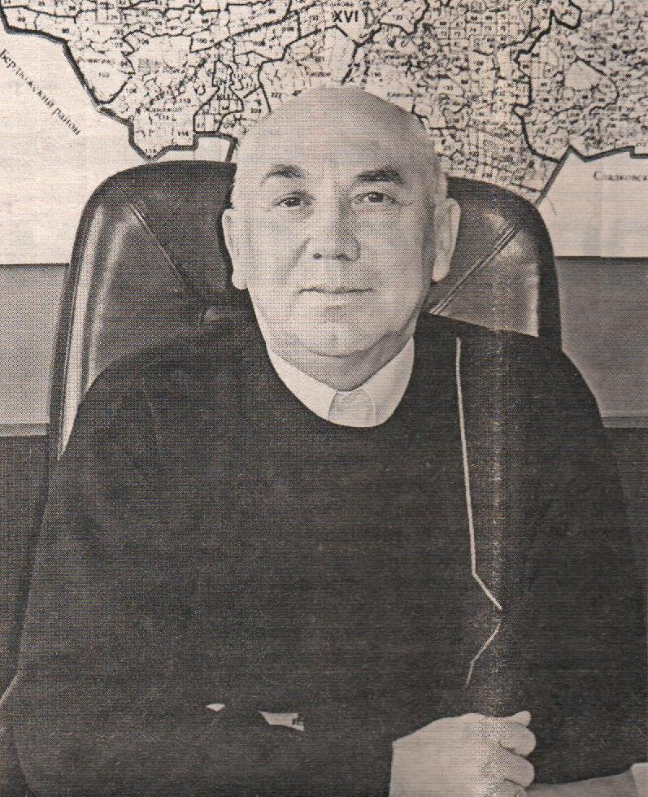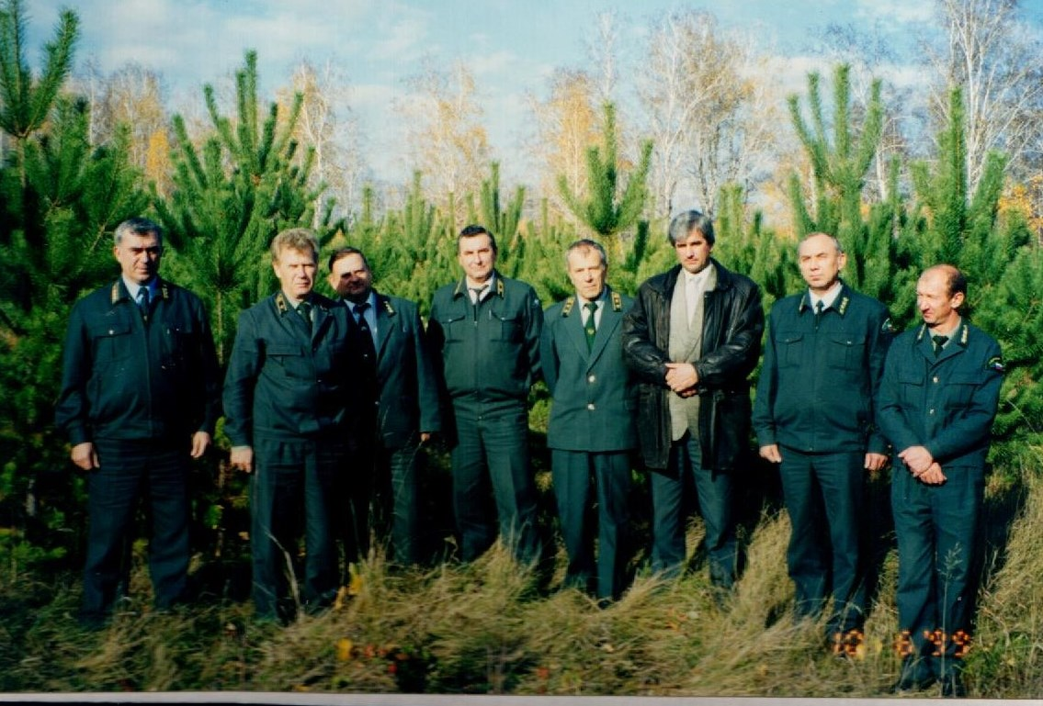
Василий Матвеевич Гусев

